书名：《海德格尔人学思想研究（修订版）》 （哲学文库）

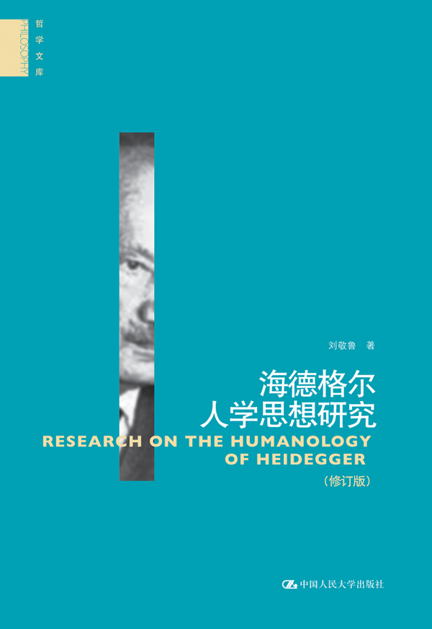

书号： 978-7-300-15680-4
著者：刘敬鲁 著
责任编辑：符爱霞
成品：155*235页数：350
纸张：60克胶
装帧：平装
出版时间： 2012年5月
定价： 49.00元
出版社：中国人民大学出版社

- 本书卖点
1、著名哲学家的思想解读
2、人权问题的当代思索
3、人文关怀的当下呈现

◆ 读者定位
1、在校各专业大学生
2、西方哲学史专业研究者
3.希望了解当代哲学思潮的一般读者

- 作者简介
刘敬鲁，哲学博士，中国人民大学哲学院教授，博士生导师，中国人民大学管理哲学研究中心执行主任，中国辩证唯物主义研究会常务理事。主要研究现代西方哲学、经济哲学、管理哲学。1998年4月—1999年2月由中国—欧盟高等教育项目资助，赴英国威士大学研究欧盟的决策体制。先后获得教育部人文社会科学基金“经济哲学的一般问题研究”、国家社会科学基金“管理哲学的主要问题研究”等项目。著有《海德格尔人学思想研究》、《人•社会•文化》、《经济哲学》、《西方管理哲学》等，发表论文50余篇。
- 内容简介
本书以海德格尔哲学发展的整体为灵魂，以人类生存的选择与被制约为主线，在阐发海德格尔大量文本的基础上，系统深入探讨了海德格尔的人学思想，包括海德格尔的此在生存理论、人类生存的真与非真的理论、人类与整体存在者的关系理论、人与存在的共属理论、人类历史之思、天地神人之思、语言之思、思想之思，展现了海德格尔人学思想对人类前途命运的高度理性自觉和无限关怀；并从理论演进和时代困境的结合出发，阐明了海德格尔前后期人学思想之间的重大转变，揭示了海德格尔人学思想的理论来源、内在逻辑和历史地位。

◆ 简要目录
导言
第一章时代状况和思想来源
第一节海德格尔与时代
一、一个大动荡大发展的时代
二、海德格尔所思考的问题
第二节海德格尔与人学史
一、形而上学传统批判
二、胡塞尔和狄尔泰的驱动
三、赫拉克利特和巴门尼德的遗产
四、人学发展的产物
第二章主要概念分析
第一节存在、存在的真理、存在的命运
一、存在
二、存在的真理与存在的命运
第二节存在者、整体存在者、同一事情
一、存在者及其分类
二、整体存在者
三、存在者、个别存在者、整体存在者与不同层次的
存在之间的关系
四、同一事情
第三节遮蔽与去蔽、遮蔽状态与去蔽状态、遮蔽者与
去蔽者
一、遮蔽与去蔽
二、遮蔽状态与去蔽状态、遮蔽者与去蔽者
第三章此在的生存在世
第一节此在的特殊性
一、三层优先地位
二、生存本质
第二节此在的基本机制
一、第一个环节：“世界”
二、第二个环节：“常人”
三、第三个环节：“在之中”
四、生存结构的整体性：操心
海德格尔人学思想研究目录第四章此在的时间性
第一节此在时间的可能性
一、整体能在
二、本真能在
第二节此在的时间性样式与历史
一、本真整体能在
二、非本真日常能在
三、命运与天命
第五章人类生存的真与非真
第一节真理与非真理
一、传统真理观批判
二、宇宙的真与认识的真
第二节人类世界与自然大地
一、艺术的本质
二、人类在宇宙中的地位
第六章人类的存在与整体存在者的存在
第一节整体存在者的存在
一、整体存在者之存在的本质内涵
二、为何探讨整体存在者的存在
三、整体存在者存在观念的思想源头
第二节人类的存在
一、人类的生存世界
二、人类生存的选择与被制约
第三节人类存在与整体存在者存在的关系
一、整体存在者的存在对人类存在的规定
二、康德的自由观及其存在论缺陷
三、整体存在者的存在对人类自由的定调
第七章从此在与存在到人与大化
第一节从此在的生存到一般存在
一、此在的分析可能获得的结论
二、此在的分析所存在的问题
第二节从存在到大化
一、一个难以命名的事情
二、命名方面的差别
第三节前后期思想之间
一、前后期思想的转变
二、前后期思想的关系
第八章人与存在的共属
第一节时间与存在
一、存在的发送与时间的延伸
二、大化的三个特性
第二节人的从属性质
一、人与存在的共属之源
二、思想与存在的同一
三、本源之思的特征
第九章人类历史
第一节人的生—存
一、历史上的人本主义
二、人的生—存出窍
第二节人类历史的起伏不定
一、神秘的存在本身
二、人类历史的被支配性
第三节现代人类的无家可归
一、无家可归状态的含义
二、现代历史的本质之源
第四节现代科学技术的疯狂
一、科学对自然的对象性思维
二、技术对自然的框架本质
三、合理性与局限性
第十章人与天地神
第一节人类的现实状况
一、物如何为物
二、天地神人的游戏
第二节人类的应当状况
一、筑的本性
二、人类诗意地居的尺度
第十一章人的语言
第一节传统语言观透视
一、古希腊语言观剖析
二、近代洪堡语言观批判
第二节语言的背后
一、语言是存在的家
二、词破碎处无物在
第三节无声之说与有声之说
一、源始的说
二、人的说
第十二章人的思想
第一节思想的非对象性与被衍生性
一、形而上学思想观批判
二、思想的本质
第二节思想的任务
一、哲学的终结
二、召唤思想的事情
三、走向事情本身
第十三章西方人学思想史上的重要地位
第一节情绪生存论人学对理性主义人学
一、柏拉图、亚里士多德、康德、黑格尔的理性主义人学
二、情绪生存论的分析意义
三、对理性主义人学的超越意义
第二节“大化”目的论人学对“绝对”目的论人学
一、海德格尔的“大化”目的论
二、黑格尔的“绝对”目的论
三、两种目的论的差别与共同实质
第三节存在论的历史观对实践论的历史观
一、马克思的“合理实践—不合理实践”的历史观
二、海德格尔对马克思历史观的评判
三、两种历史观的差别与一致
第四节情绪生存论人学对唯意志论人学
一、叔本华和尼采的唯意志论人学及其意义
二、情绪生存论人学对于唯意志论人学的优势
结束语

参考文献

- 上架建议
哲学 西方哲学史 人学

书摘
导论
20世纪80年代以来，海德格尔在西方乃至全球思想界的影响日渐显著。不少人把他誉为20世纪最深刻、最有影响的思想家之一，甚至把他誉为20世纪西方哲学最伟大的两个巨人之一。不管这样的评价是否恰当，有一点是可以肯定的，这就是，他的理论正在对当今人类的思想和实践产生日益重要的影响。之所以如此，一个主要的原因是他整个一生的思想进程聚焦了现代人类生存的重大问题，抓住了现代人类历史的重大特征，形成了极其艰深而又极具现实性的人学理论。 国外有学者深刻指出，海德格尔的思想之所以会产生重大影响，原因在于他著作中抽象的哲学沉思和对现代人类状况批判的惊人的融合。

人的问题是历史上不少哲学家所关注的重要哲学问题。海德格尔的一生之所以会走在人学之思的道路上，无疑与他自己的生命历程和所处的时代息息相关。
1889年9月26日，马丁•海德格尔（Martin Heidegger）出生在德国巴登地区的一个叫麦斯基尔西的乡间小镇上。平民清贫的家庭，乡间纯朴安静的生活，无疑对海德格尔的童年心灵有着深刻的影响。
1903年，海德格尔以优异的学习成绩从镇上的小学毕业，在天主教会的资助下到康斯坦茨上教会寄宿学校和那里的文科中学。中学时代往往是孕育着一个人以后走上什么样人生道路的时代，这一点对海德格尔来说尤其如此。他正是在中学时代开始对哲学发生兴趣的。1907年的夏天，他在翻读弗兰茨•布伦塔诺的著作《论亚里士多德关于存在的多种意义》时，碰到了“存在问题”。这一著作成了少年海德格尔初涉哲学领域的主要帮助和引导。然而对它的阅读使他对存在问题困惑不解：如果人们在多种含义上论及存在，那么，究竟哪一种含义是根本的含义？正是对存在问题的迷惑，为海德格尔后来走上存在之思、人学之思的道路播下了不息的火种。
不过在这时，海德格尔的职业目标还是想成为一名神职人员。所以，他在1909年高中毕业后进入弗莱堡大学时，注册的是神学。在学习神学的同时，他在中学时代形成的哲学兴趣继续增长。当时的哲学必修课令他十分不满，他便开始阅读哲学家们的著作，思考了大量的哲学问题。没有料到的是，这种刻苦的学习以及过度的体育运动加重了他的心脏疾病，使得他不得不回家休养。这使他将来从事神职工作的理想成了泡影。
由于这一原因，从1911年秋，海德格尔到自然科学系注册学习。对数理化的学习不仅没有减弱他对哲学的兴趣，相反，由于不必去听哲学系的必修课，因此他有大量的时间去听其他哲学课程，特别是新康德主义弗莱堡学派的著名代表——李凯尔特的课程。在这样的学习中，他学会了如何把握哲学问题，了解了逻辑的实质，同时对亚里士多德哲学、康德哲学有了更加深入的理解。他的博士论文《心理主义的判断理论》，就是以现代逻辑和亚里士多德的基本观点为指引的。
1913年7月26日，他的博士论文在施奈德和李凯尔特主持的答辩会上获得通过，他被授予博士学位。从此，他开始了一个学者的生涯。
1916年，李凯尔特去海德堡大学接替退休的文德尔班的教授职位，而胡塞尔则从哥廷根大学来到弗莱堡大学出任哲学系教授，海德格尔有机会直接受教、了解和思考胡塞尔的现象学，这一事件的发展对海德格尔前期人学思想的形成产生了十分重要的影响。
1918年到1923年，作为胡塞尔的助手，海德格尔除了接受胡塞尔现象学的指导和主持研究班的讨论外，还先后讲授了现象学、对亚里士多德的现象学解释等课程。这一过程不仅使他真正了解了胡塞尔现象学的本质内容和根本缺陷，而且使他获得了未来研究存在问题的现象学方法。

